Medienmitteilung
MeinHofKompass macht Biobetriebe fit für die Zukunft
Mit MeinHofKompass erhalten Biolandwirtinnen und Biolandwirte ein einfaches Online-Werkzeug, das ihnen zeigt, wie nachhaltig ihr Betrieb heute aufgestellt ist – und wo sie noch Potenzial haben. Mit der Web-App app.meinhofkompass.ch erhalten sie kostenlos und unverbindlich einen fundierten Nachhaltigkeitscheck, praxisnahe Informationen und Kontaktmöglichkeiten zu Gleichgesinnten. MeinHofKompass wurde gemeinsam vom Forschungsinstitut für biologischen Landbau FiBL und von Bio Suisse entwickelt.

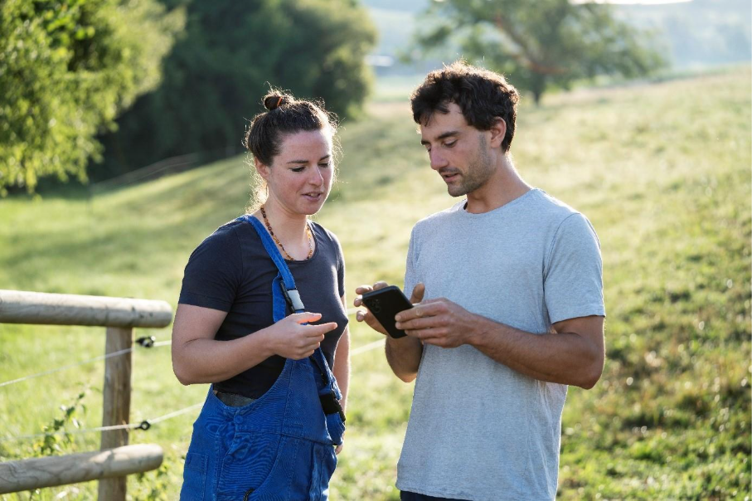
Die Web-App MeinHofKompass wurde in zahlreichen Tests mit Praktiker*innen für den Gebrauch am Mobilgerät optimiert. (Foto: FiBL, Christian Pfister)

(Frick, 08.10.2025) Nachhaltigkeit ist in der Landwirtschaft längst mehr als ein Schlagwort, sie ist eine Notwendigkeit. Doch wie können Landwirt*innen optimal bei der nachhaltigen Ausrichtung ihrer Betriebe unterstützt werden? Dieser Frage nimmt sich das Forschungsprojekt MeinHofKompass an.
Schweizweit einzigartiges Angebot
«Als wir mit der Entwicklung von MeinHofKompass angefangen haben, war unsere Überlegung: Was bringt Landwirt*innen wirklich einen Mehrwert? Die Antwort war klar: eine Bündelung verschiedener Angebote», meint Lukas Baumgart, Projektleiter aus dem Departement für Agrar- und Ernährungssysteme am FiBL. Diese Bündelung sieht in der während zwei Jahren entwickelten Web-App folgendermassen aus:
- Ein Nachhaltigkeits-Selbstcheck liefert direktes Feedback, wo ein Betrieb in den verschiedenen Bereichen der Nachhaltigkeit steht. Je nach Zeit und Interesse kann ein 30-minütiger Basischeck mit umfassenden Vertiefungsfragen ergänzt werden.
- Basierend auf den Fragen des Selbstchecks wird relevantes Informationsmaterial vorgeschlagen. Eine vielfältige Wissenssammlung bietet Fachwissen für die Praxis in Form von Merkblättern, Podcasts, Videos oder Onlineartikeln.
- Die Verlinkung auf Chatgruppen und ein Angebot an Online-Veranstaltungen dient als niederschwellige Form der Vernetzung zwischen Landwirt*innen. So können sie sich gezielt und themenspezifisch austauschen.
- Um noch fundiertere Entscheidungen zu treffen, können die Teilnehmenden direkt in der Web-App Beratungsanfragen stellen, die das MeinHofKompass-Team an die bestmögliche Beratungsstelle vermittelt.
Meckern erwünscht
Erkenntnisse aus der jetzt gestarteten einjährigen Pilotphase fliessen direkt in die Weiterentwicklung der Web-App ein. Die aktive Teilnahme von Landwirt*innen ist entscheidend, denn nur so lässt sich erkennen, was bereits gut funktioniert und wo noch Verbesserungspotential besteht. Christoph Hümbelin, Landwirt und Teil des Praxis-Beirats, findet: «Es braucht nicht viel Zeit und ist einfach gemacht.» Wer also mit seinem Betrieb offen für Neues ist und mit wenig Aufwand ganzheitliche Lösungen für Nachhaltigkeitsfragen sucht, schaut am besten mal auf der Web-App vorbei.
Früh dabei sein lohnt sich
MeinHofKompass unterstützt Betriebe ab Herbst 2025 dabei, nachhaltig zu wirtschaften. Das Beste: Mitmachen ist völlig kostenlos und unverbindlich. Sofort mitmachen lohnt sich besonders, denn die ersten 100 Betriebe, die den Check ausfüllen, erhalten eine kostenlose Beratung von einer Fachperson.
FiBL Kontakte
- Phie Thanner, Projektkommunikation FiBL
Tel. +41 62 865 72 63, E-Mail phie.thanner@fibl.org
- Benjamin Blumenstein, Departement für Agrar- und Ernährungssysteme FiBL
Tel. +41 62 865 04 31, E-Mail benjamin.blumenstein@fibl.org
Partner
- Bio Suisse
Links
- Projektwebseite: www.meinhofkompass.ch
- Web-App: app.meinhofkompass.ch
- FiBL Kurs: Zukunft planen mit MeinHofKompass
- Interview mit Lukas Baumgart: Nachhaltigkeit managen statt nur messen: MeinHofKompass startet
Video
- Stimmen zu MeinHofKompass: Warum MeinHofKompass?
Diese Medienmitteilung im Internet
Sie finden diese Medienmitteilung einschliesslich Bilder im Internet unter www.fibl.org/de/infothek/medien.html.
Über das FiBL
Das Forschungsinstitut für biologischen Landbau FiBL ist eine der weltweit führenden Forschungseinrichtungen im Bereich Biolandwirtschaft. Die Stärken des FiBL sind interdisziplinäre Forschung, gemeinsame Innovationen mit Landwirt*innen und der Lebensmittelbranche sowie ein rascher Wissenstransfer. Der FiBL Gruppe gehören derzeit FiBL Schweiz (gegründet 1973), FiBL Deutschland (2001), FiBL Österreich (2004), ÖMKi (ungarisches Forschungsinstitut für biologischen Landbau, 2011), FiBL Frankreich (2017) und das gemeinsam von den fünf nationalen Instituten getragene FiBL Europe (2017) an. An den verschiedenen Standorten sind über 400 Mitarbeitende tätig. www.fibl.org

